**Московский государственный технический университет им. Н.Э.Баумана**

|  |  |  |
| --- | --- | --- |
|  |  |  |

**Отчет по лабораторной работе № 5 по курсу**

**“Разработка интернет-приложений”**

«**Шаблонизация»**

|  |  |
| --- | --- |
| ИСПОЛНИТЕЛЬ: |  |
| студентка группы **ИУ5-53** | _____________________ |
|  | (подпись) |
| **Муравьев О.М.** | "__"_____________201**7** г. |

Москва, МГТУ - 2017

Urls.py

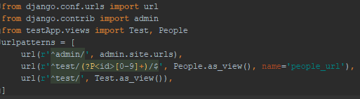

Views.py

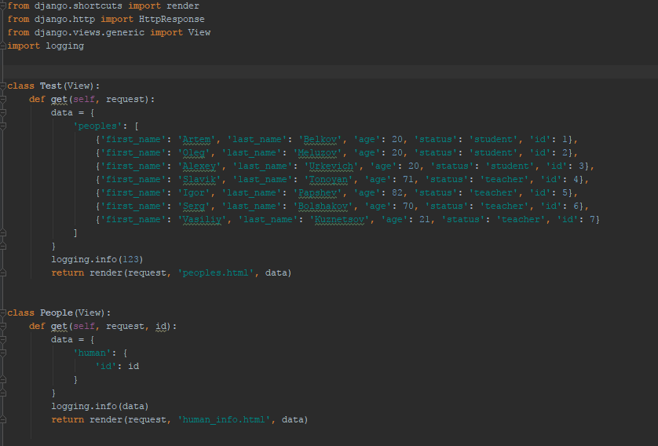

Style.css

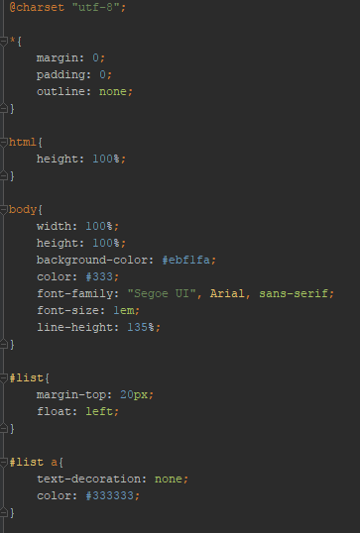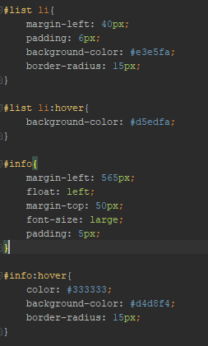

Html файлы:

Base.html

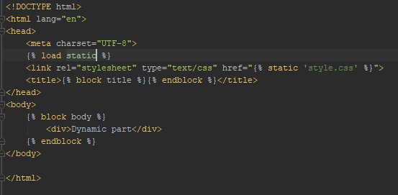

Peoples.html

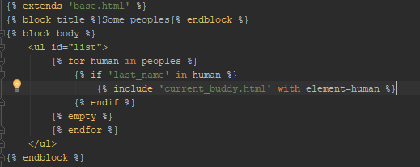

Current_buddy.html

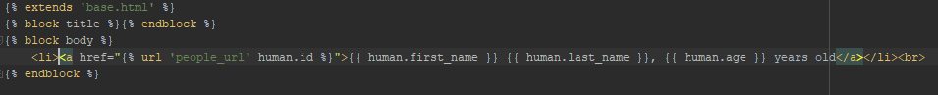

Human_info.html

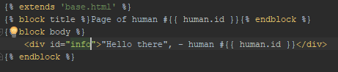

Результат работы:

